Московская область, Ленинский городской округ
д. Сапроново, ул. Калиновая, д. 1, д. 3, д. 5

План размещения шлагбаумов жилого комплекса «Первый квартал»

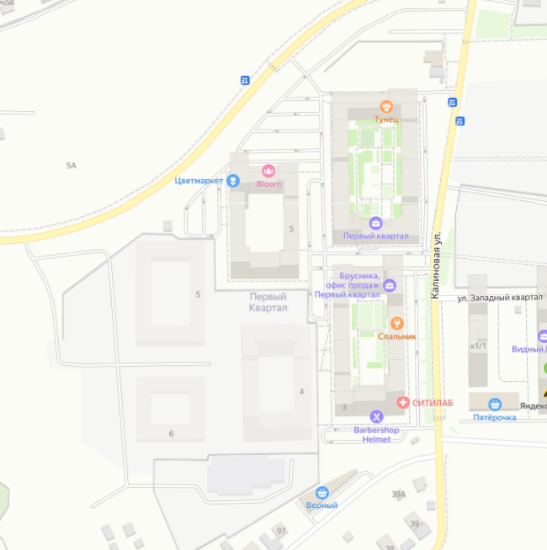
Точка прохода в подвал
Точка прохода в подвал
Точки прохода в подвал
Места установки шлагбаумов на земле застройщика
Шлагбаум въезд/выезд
Шлагбаум въезд
Шлагбаум выезд
Шлагбаумы въезд/выезд
Шлагбаум въезд/выезд

